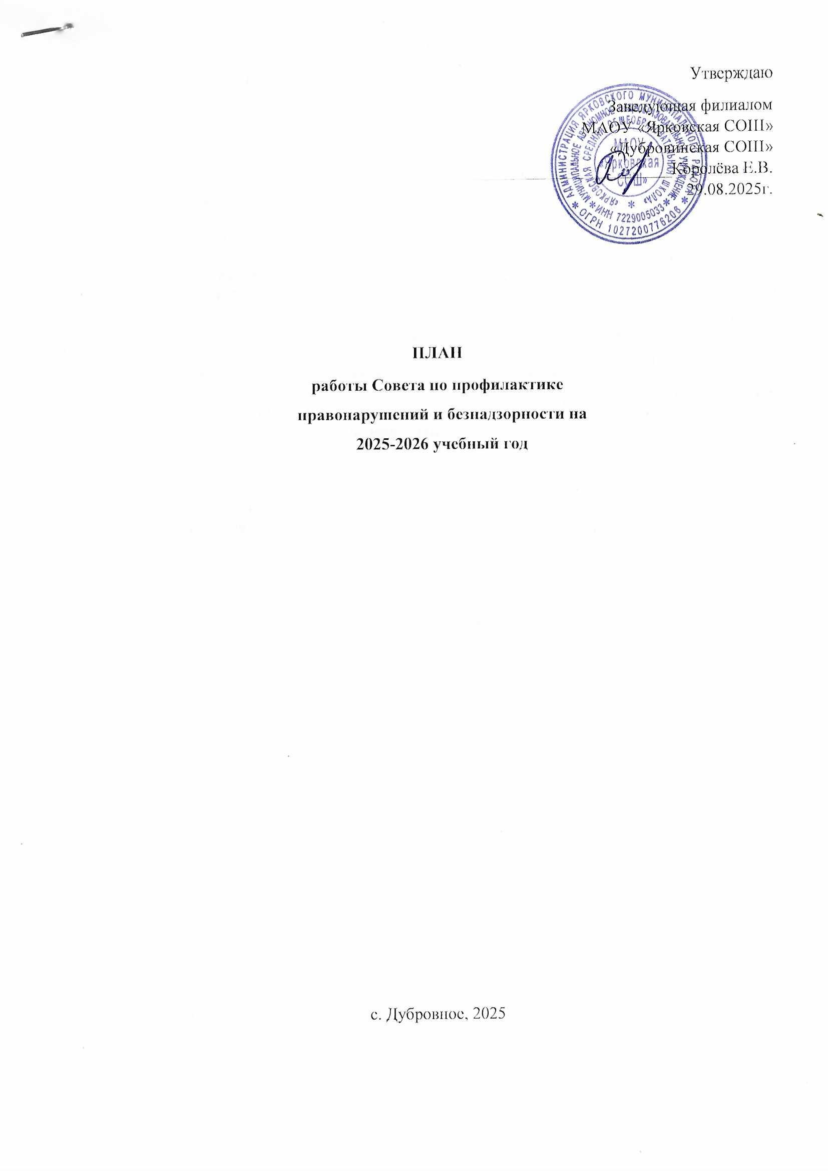

Цель:
осуществление мер по предупреждению безнадзорности, правонарушений несовершеннолетних обучающихся в рамках компетенций образовательной организации.

Задачи:
- осуществление мер, направленных на формирование законопослушного поведения несовершеннолетних, снижение количества правонарушений, совершенных обучающимися, в том числе повторных;
- совершенствование механизмов взаимодействия ОО с и учреждениями системы профилактики безнадзорности и правонарушений несовершеннолетних (далее – органы и учреждения системы профилактики) по вопросам профилактики безнадзорности и правонарушений несовершеннолетних, защиты прав детей;
- совершенствование имеющихся и внедрение новых технологий и методов профилактической работы с несовершеннолетними, в том числе расширение практики применения технологий восстановительного подхода;
- содействие в повышении уровня профессиональной компетентности педагогических работников ОО в области профилактики правонарушений несовершеннолетних и защите их прав;
- проведение мониторинга и анализа результатов деятельности по профилактике безнадзорности и правонарушений несовершеннолетних в ОО;
- обеспечение защиты прав и законных интересов обучающихся;
- оказание помощи родителям (законным представителям) по вопросам обучения и воспитания детей.

Календарный план работы Совета профилактики
на 2025-2026 учебный год

№ п/п | Направления работы | Ответственные
Заседание №1 Август
1 | 1. Выбор и утверждение комиссии Совета профилактики на новый учебный год.  2. Утверждение плана работы Совета профилактики на новый 2025 - 2026 учебный год.  3. Формирование и корректировка банка данных на учащихся «группы риска», детей из семей, находящихся в социально-опасном положении, из неблагополучных семей, детей состоящих на учете в ВШК и органах системы профилактики. Собеседование с классными руководителями, корректировка социальных данных учащихся классов. Создание картотеки.  4. Корректировка социального паспорта каждого класса и школы. | Бонет Н.М.  Табанакова Е.В.  Классные руководители
2 | Привлечение учащихся в кружки, секции школы | Классные руководители
3 | Профилактическая беседа «Дорожно-транспортная безопасность. Ответственность несовершеннолетних водителей (велосипед, скутер, мопед, автомобиль).» | Классные руководители  Отряд ЮИД
4 | Беседы с учащимися по профилактике дорожного травматизма. | Классные руководители
Заседание №2 Октябрь
1 | 1. Анализ успеваемости за 1 четверть 2025-2026 учебного года.  2. Информация по организации занятости обучающихся в кружках, и секциях школы.  3. Сведения о занятости учащихся «группы риска», детей состоящих на учете в ВШК и органах системы профилактики во внеурочное время.  4. Планирование работы с учащимися на осенних каникулах. 5. Занятость учащихся «группы риска», детей из семей, находящихся в социально- опасном положении, из неблагополучных семей, детей состоящих на учете в ВШК и органах системы профилактики во время осенних каникул.  6. Индивидуальные беседы с учащимися, состоящими на внутришкольном учете и в органах системы профилактики.  7. Вопрос о постановке на учёт или снятии с ВШУ по ходатайству кл. руководителей | Бонет Н.М.  Табанакова Е.В.  Члены совета профилактики  Кл. руководители
2 | Рейды в семьи: обследования жилищно- бытовых условий семей учащихся с целью выявления семей, находящихся в социально-опасном положении, группы риска. | Кл. руководители
3 | Проведение круглого стола «Трудности адаптации подростка в школе и семье» | Члены совета профилактики
4 | Акция, посвященная формированию ЗОЖ | Кл. руководители учитель физкультуры
Заседание №3 Ноябрь

1 | 1. Работа классных руководителей 1-9 классов по проблеме предотвращения грубых нарушений дисциплины в школе..  2. Информация о проведении обследования жилищно бытовых условий семей, находящихся в социально-опасном положении, «группы риска».  3. Лекторий «Роль семейного общения в профилактике девиантного поведения и негативных привычек»», «Проблемы семейного воспитания»».  4. Собеседование с родителями и учащимися, неуспевающими по итогам 1 четверти (если требуется).  5. Разное | Бонет Н.М.  Табанакова Е.В.  Кл. руководители
2 | Выявление и постановка на учет неблагополучных семей, в которых родители ненадлежащим образом исполняют родительские обязанности по воспитанию, содержанию, обучению детей, жестокого обращения с детьми (по мере необходимости)
3 | Совместные рейды инспектора ПДН с представителями Совета профилактики и классными руководителями в семьи детей «группы риска», состоящих на ВШУ и учёте в ПДН.
4 | Беседа «Чем опасны зимние дороги» | Кл. руководители Инспектор ГИБДД
Заседание №4 Декабрь
1 | - Отчет о проделанной работе социального педагога за 1 полугодие 2025-2026 учебного года с учащимися по успеваемости и посещаемости.  - Анализ работы школы по профилактике правонарушений и преступлений за 1 полугодие.  2. Занятость учащихся «группы риска», детей из семей, находящихся в социально-опасном положении, из неблагополучных семей, детей состоящих на учете в ВШК и органах системы профилактики во время зимних каникул.  4. Планирование работы с учащимися на зимних каникулах  5. Приглашение родителей, учащихся пропускавших уроки без уважительной причины, родителей, у которых отсутствует контроль за ребенком.  6. практикум «Педагогические ситуации». Как избежать беды (суицид)  7. Разное | Бонет Н.М.  Табанакова Е.В.  Члены Совета профилактики  Классные руководители
2 | Беседа «Петарды» | Классные руководители
3 | Проведение плановых рейдов в семьи учащихся «ГР» по выявлению безнадзорности несовершеннолетних и невыполнению своих обязанностей законными представителями. | Совет профилактики классные руководители.  Учительско-родительский рейд в период зимних каникул с 20.00 до 22.00
Заседание №5 Январь
1 | 1. Собеседование с учащимися, неуспевающими по итогам 1 полугодия.  2. Анализ состояния посещаемости и правонарушении за 1 полугодие 2025-2026 учебного года.  3. Отчеты классных руководителей по индивидуальной работе с «трудными» учащимися.  4. Приглашение родителей, совместно с учащимися, пропускавших уроки без уважительной причины, родителей, у которых отсутствует контроль за ребенком. (по необходимости)  5. Разное | Бонет Н.М.  Табанакова Е.В.  Кл. руководители
Заседание №6 Февраль
1 | - Роль семьи в развитии моральных качеств подростка. Закон и ответственность. Профилактика жестокого обращения с детьми в семьях.  - Особенности психофизического развития детей 10-14 лет.  - Планирование работы с учащимися на весенних каникулах.  - Приглашение родителей, совместно с учащимися, пропускавших уроки без уважительной причины, родителей, у которых отсутствует контроль за ребёнком. | Бонет Н.М.  Табанакова Е.В.  Кл. руководители
2 | Анкетирование учащихся 9 классов о перспективах продолжения образования после окончания школы. | Классные руководители
Заседание №7 Март
1 | - Занятость учащихся «группы риска», детей из семей, находящихся в профилактики социально- опасном положении, из неблагополучных семей, детей, состоящих на учете в ВШК и органах системы профилактики во время весенних каникул.  - Информация о проведении недели безопасности.  - Планирование работы с учащимися на весенних каникулах. | Бонет Н.М.  Табанакова Е.В.  Классные руководители
2 | Проведение месячника в школе «Дни права» по отдельному плану | Учитель истории  Классные руководители
3 | Проведение плановых рейдов в семьи учащихся «ГР» по выявлению безнадзорности несовершеннолетних и невыполнению своих обязанностей законными представителями. | Совет профилактики классные руководители.  Учительско-родительский рейд в период зимних каникул с 20.00 до 22.00
Заседание №8 Апрель
1 | - Итоги успеваемости и посещаемости учащимися за 3 четверть.  - Предварительная информация о занятости учащихся «группы риска» в летний период.  - Профилактика правонарушений среди несовершеннолетних. несовершеннолетних. Анализ работы с обучающимися, нарушающими правила поведения в школе  - Разбор персональных дел (при наличии)  - Разное | Бонет Н.М.  Табанакова Е.В.  Классные руководители
Заседание №9 Май
1 | 1. Проведение итогов работы Совета профилактики (анализ).  2. Составление плана - проекта работы Совета по профилактике на 2025 - 2026 учебный год.  3. Отчеты классных руководителей по работе с учащимися и семьями «группы риска», детей из семей, находящихся в социально-опасном положении, из неблагополучных семей, детей состоящих на учете в ВШК и различных видах учета в органах системы профилактики.  4. Обсуждение организованного окончания учебного года детьми из «группы риска», организации летнего отдыха учащихся.  5. Организация отдыха и оздоровления учащихся школы в летний период.  6. Занятость учащихся «группы риска», детей из семей, находящихся в социально-опасном положении, из неблагополучных семей, детей состоящих на учете в ВШК и органах системы профилактики во время летних каникул.  7. Годовой отчет соц. педагога. | Бонет Н.М.  Табанакова Е.В.  Классные руководители

Внеочередные заседания совета по профилактике проводятся по мере необходимости.

